Российская Федерация

ООО «АЛЮМЕТ»

Алюминиевая вышка-тура

(серии ВТ 6, ВТ 8)

**

**ПАСПОРТ**

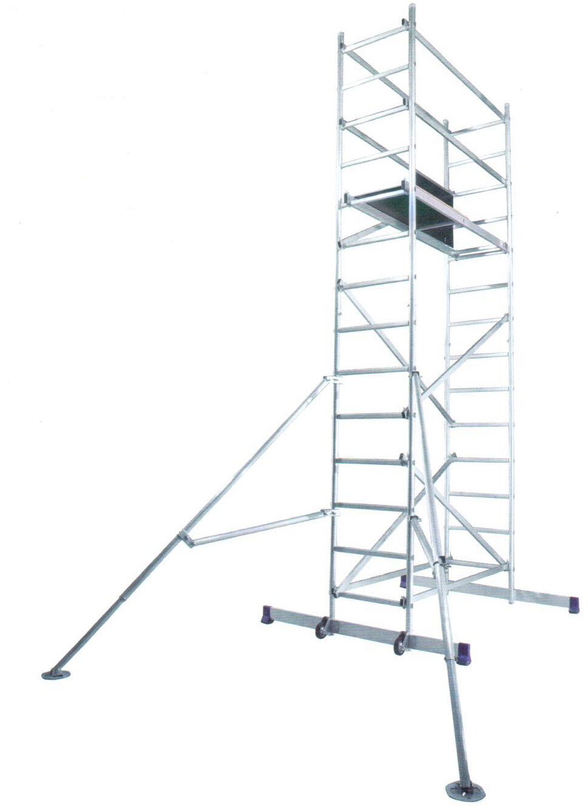

**1. НАЗНАЧЕНИЕ ИЗДЕЛИЯ**

Алюминиевые вышки-туры ВТ 6 и ВТ 8 предназначены для проведения строительных, фасадных, электромонтажных и других работ как снаружи, так и внутри строений на высотах до 7 метров.

Вышка-тура представляет собой пространственную сборно-разборную алюминиевую конструкцию башенного типа состоящую из рам (боковых секций), соединенных между собой горизонталями и диагоналями и имеющую рабочий настил из нескользящей ламинированной влагостойкой фанеры.

Верхние горизонтали одновременно являются ограждением настила. Рамы выполнены в виде лестниц.

Вышка-тура снабжена колесами для ее передвижения и опорами угловыми (поставляются за отдельную плату) для увеличения устойчивости.

Конструктивно вышка-тура состоит из базы (минимальная комплектация вышки) и дополнительных секций для увеличения ее высоты, максимальное количество которых для указанных вышек равно двум!

Вышка изготовлена с учетом требований ГОСТ 24258-88.

**2. ТЕХНИЧЕСКИЕ ХАРАКТЕРИСТИКИ**

|  |  |  |  |  |  |  |  |
| --- | --- | --- | --- | --- | --- | --- | --- |
| **артикул** | **наименование** |  |  |  |  |  | **Вес, кг** |
| **Серия ВТ6** | | | | | | | |
| ВТ6 1606020 | База | 3,0 | 1,6 | 0,6 | 2,10 | 1,18 | 22,0 |
| ВТ6 1606020  ВТ6 1606040 | База  + доп.секция | 5,0 | 1,6 | 0,6 | 4,05 | 2,86 | 32,5 |
| ВТ6 1606020  ВТ6 1606040  ВТ6 1606040 | База  + доп.секция  + доп.секция | 7,0 | 1,6 | 0,6 | 6,01 | 4,83 | 53,0 |
| ВТ 0002 | Площадка (настил с люком) |  |  |  |  |  | 7,5 |
| ВТ 0001 | Опора угловая |  |  |  |  |  | 2,9 |
| **Серия ВТ8** | | | | | | | |
| ВТ8 1608020 | База | 3,0 | 1,6 | 0,8 | 2,10 | 1,18 | 25,0 |
| ВТ8 1608020  ВТ8 1608040 | База  + доп.секция | 5,0 | 1,6 | 0,8 | 4,05 | 2,86 | 36,5 |
| ВТ8 1608020  ВТ8 1608040  ВТ8 1608040 | База  + доп.секция  + доп.секция | 7,0 | 1,6 | 0,8 | 6,01 | 4,83 | 57,0 |
| ВТ 0004 | Площадка (настил с люком) |  |  |  |  |  | 10,0 |
| ВТ 0001 | Опора угловая |  |  |  |  |  | 2,9 |

* - средний вес ±10%

** - рабочая высота указана с учетом среднего роста человека с вытянутой рукой (до запястья 2,1м)

Предельно допустимая нагрузка на вышку-туру 150 кг

Вышка предназначена для одного рабочего.

**3. КОМПЛЕКТАЦИЯ И СБОРКА ВЫШКИ-ТУРЫ**

**Комплектация**

|  |  |  |  |  |  |  |  |  |  |  |  |
| --- | --- | --- | --- | --- | --- | --- | --- | --- | --- | --- | --- |
| Наименова- ние детали (узла) | Боковая секция | Стабилизатор | Рабочий настил с люком | Диагональ | Горизонталь | Гайка барашковая  М8 | Колесо поворотное с кронштейном | Болт М8Х75 | Скоба резьбовая М8 | Болт М8Х80 | Шайба Ф8 |
| Поз 1 | Поз 2 | Поз 3 | Поз 4 | Поз 5 | Поз 6 | Поз 7 | Поз 8 | Поз 9 | Поз 7 | Поз 11 |
| База  ВТ6 1606020 | 2 | 2 | 1 | 1 | 4 | 20 | 2 | - | 2 | 2 | 20 |
| Дополнительная секция  ВТ6 1606040 | 2 | - | - | 4 | 2 | 4 | - | 4 | - | - | 4 |
| База  ВТ8 1606020 | 2 | 2 | 1 | 1 | 4 | 20 | 2 | - | 2 | 2 | 20 |
| Дополнительная секция  ВТ8 1606040 | 2 | - | - | 4 | 2 | 4 | - | 4 | - | - | 4 |

Вид собранных вышек «база», а также с одной и двумя дополнительными секциями см. на Рис.1, Рис.2 и Рис.3 соответственно. На рисунках показано наиболее оптимальное расположение диагоналей и горизонталей для каждого случая.

|  |  |  |
| --- | --- | --- |
| **рис 1** | **рис 2** | **рис 3** |

4. МЕРЫ БЕЗОПАСНОСТИ

4.1 Перед использованием вышки необходимо убедиться, что ваше физическое состояние позволяет работать на высоте.

4.2 Вышка устанавливается строго вертикально. Отклонение от вертикали во всех направлениях не более 3-х градусов. Перед началом использования нужно убедиться в исправности вышки, наличие и целостность всех составляющих частей и узлов. Эксплуатация поврежденной вышки запрещена.

4.3 Подъём и спуск осуществляется только по внутренней стороне рамы.

4.4 Расстояние между ограждением и настилом должно быть примерно 1,1 метра.

4.5 При проведении работ на высотах более 4-х метров необходимо крепить вышку к устойчивым конструкциям здания или сооружения.

4.6 К работе на вышке допускаются лица не моложе 18 лет, прошедшие медицинский осмотри признанные годными, имеющие стаж верхолазных работ не менее 1-го года и тарифный разряд не ниже 3-го, обученные безопасным методам и приемам работ согласно требованиям отраслевых инструкций по охране труда при работе на средствах подмащивания и ознакомленные с настоящим паспортом.

4.7 Запрещается:

-производить работы с открытым люком

-перемещать вышку-туру с размещенными на ней рабочим, инструментом и стройматериалами

-производить какие-либо работы на мокром или обледенелом настиле

-использовать при монтаже вышки приспособления или элементы конструкций других производителей

-использовать при монтаже вышки имеющие механические повреждения элементы вышки, производить их самостоятельный ремонт и изменение конструкции.

4.7. Ответственность за правильную эксплуатацию вышки и соблюдения мер безопасности лежит на потребителе. При эксплуатации вышки-туры необходимо выполнять требования «Инструкции по охране труда при работе на высоте», утвержденной Приказом Минтруда России от 28.03.2014г. №155н а так же СНиП Ш-4-80* «Техника безопасности в строительстве (с изменениями 1-5).

Указания по эксплуатации вышки по ГОСТ 24258-88.

5.ТЕХНИЧЕСКОЕ ОБСЛУЖИВАНИЕ

5.1 Осмотр вышки производится ежедневно перед началом работы:  
- в случае обнаружения механических повреждений пользоваться вышкой запрещается;  
- в случае повреждения настила заменить фанеру на новую толщиной не менее 9 мм.

5.2 Плановый осмотр производить не реже одного раза в месяц.

6.ТРАНСПОРТИРОВАНИЕ И ХРАНЕНИЕ

Транспортирование и хранение вышки по ГОСТ 24258-88 по группе условий хранения ОЖ-4 в части воздействия климатических факторов и внешней среды.

7.СВИДЕТЕЛЬСТВО О ПРИЕМКЕ

Алюминиевая вышка-тура соответствует ТУ 522540-001-78081212-2014 и признана годной для эксплуатации.

Дата изготовления «____» ___________________20___г.

М.п.

(заполняется продавцом)

Дата продажи «____» ___________________20___г.

(заполняется продавцом)

8.ГАРАНТИЙНЫЕ ОБЯЗАТЕЛЬСТВА

Гарантийный срок – 12 месяцев со дня продажи.

Гарантия не распространяется на изнашивающиеся в процессе эксплуатации (пластиковые заглушки).

9. СРОК СЛУЖБЫ

Установленный производителем срок полезного использования лестницы составляет 5 лет с даты продажи при эксплуатации в строгом соответствии с паспортом.

10. УТИЛИЗАЦИЯ

- Металлические детали сдаются в металлолом;

- Пластиковые изделия – в пункты вторсырья.

**ПРОИЗВОДИТЕЛЬ:**

ООО «АЛЮМЕТ»

Адрес: Россия, 141825, Московская область, Дмитровский район,

д. Шелепино, владение 121, строение 1

Телефон: +7(495) 668-1073

E-mail: info[@alumet.ru](mailto:d@alumet-d.ru) www.alumet.dev.novene.ru